|  |
| --- |
|  |
| Reserva la fecha |
| 21 de junio, 20XX |
| Compartimos la alegría de  los novios  en su casamiento |
| Pareja tomada de las manos |

|  |
| --- |
|  |
| Reserva la fecha |
| 21 de junio, 20XX |
| Compartimos la alegría de  los novios  en su casamiento |
| Pareja tomada de las manos |

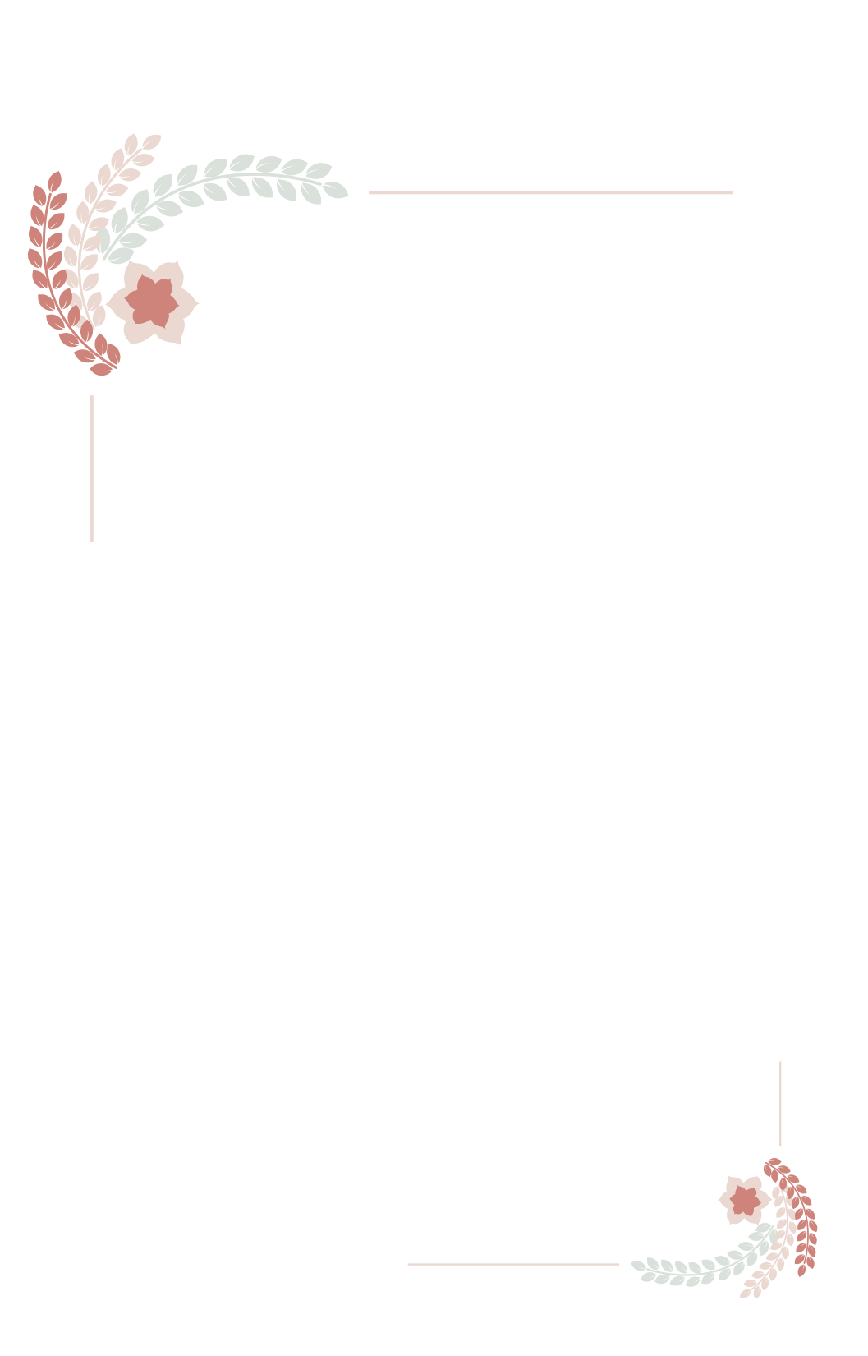

(Corta a lo largo de la línea de puntos (tamaño para EE. UU. 5 x 7 pulgadas))

Ciudad, estado o provincia

###### **Invitación formal más adelante**

Ciudad, estado o provincia

###### **Invitación formal más adelante**